ΕΝΟΤΗΤΑ 2 : ΟΙΚΟΝΟΜΙΚΑ ΤΗΣ ΟΙΚΟΓΕΝΕΙΑΣ

ΟΝΟΜΑ:___________________

ΤΜΗΜΑ:___________________

ΗΜΕΡΟΜΗΝΙΑ:_____________

**ΕΡΩΤΗΣΗ 1:** Τι είναι οι παραγωγικοί συντελεστές; Να αναφέρετε μερικά παραδείγματα. (Μονάδες 4)

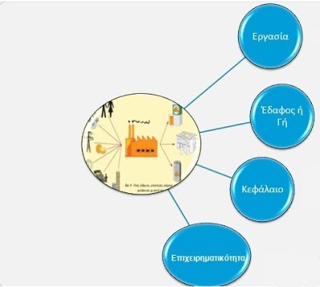

**ΕΡΩΤΗΣΗ 2:** Ποιες είναι οι διακρίσεις των αγαθών με βάση το παρακάτω σχεδιάγραμμα; (Μονάδες 4)

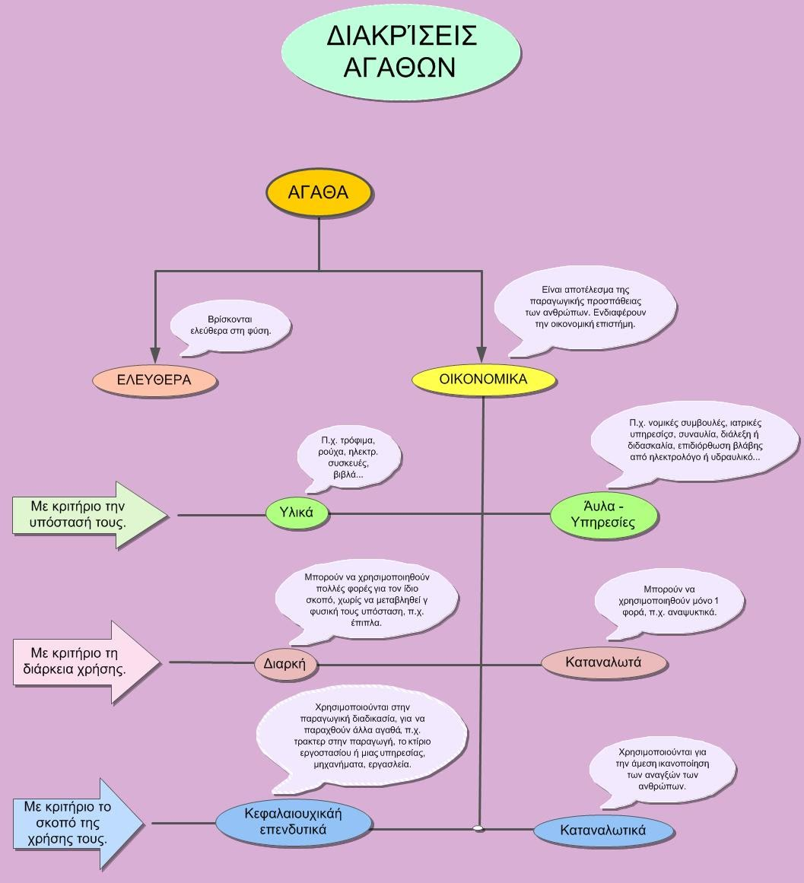

**ΕΡΩΤΗΣΗ 3:** Ποιο είναι το βασικό οικονομικό πρόβλημα; (Μονάδες 4)

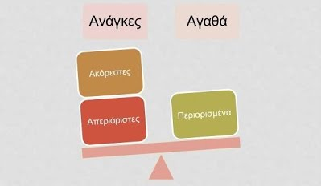

**ΕΡΩΤΗΣΗ 4:** Τι είδους πηγή εισοδήματος είναι τα κάτωθι έσοδα της οικογένειας Α; (Μονάδες 4)

**Α)** Μισθός μητέρας 800€,

**Β)** κέρδη από τον φούρνο του πατέρα 1100€,

**Γ)** έσοδα από ενοικίαση σπιτιού 400€,

**Δ)** πώληση ελαιόλαδου από καλλιέργεια ελαιόδεντρων 100€

**ΕΡΩΤΗΣΗ 5:**

**Α)**Τι είναι η χρεωστική και τι η πιστωτική κάρτα; (Μονάδες 2)

**Β)** Γιατί η χρήση πιστωτικών καρτών μπορεί να θέσει σε κίνδυνο τον οικογενειακό μας προϋπολογισμό; (Μονάδες 2)

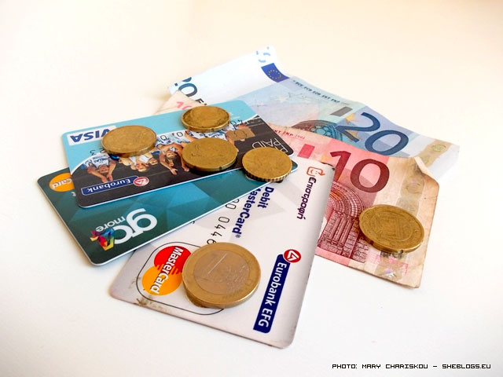

ΚΑΛΗ ΕΠΙΤΥΧΙΑ!